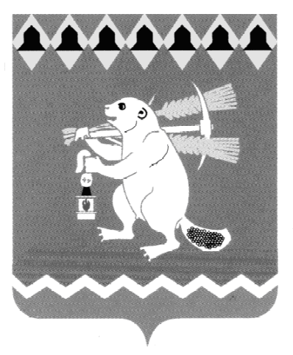
Администрация Артемовского городского округа
ПОСТАНОВЛЕНИЕ

от 03.04.2020 № 348-ПА

О внесении изменений в постановление Администрации Артемовского
городского округа от 30.12.2011 № 1744-ПА «Об утверждении Регламента содержания автомобильных дорог местного значения»

В целях приведения муниципального правового акта в соответствие с действующим законодательством, в соответствии со статьей 17 Федерального закона от 08 ноября 2007 года № 257-ФЗ «Об автомобильных дорогах и о дорожной деятельности в Российской Федерации и о внесении изменений в отдельные законодательные акты Российской Федерации», согласно подпункту 5 пункта 1 статьи 16 Федерального закона от 06 октября 2003 года № 131-ФЗ «Об общих принципах организации местного самоуправления в Российской Федерации», руководствуясь статьями 30, 31 Устава Артемовского городского округа,
ПОСТАНОВЛЯЮ:
- Внести в постановление Администрации Артемовского городского округа от 30.12.2011 № 1744-ПА «Об утверждении Регламента содержания автомобильных дорог местного значения» (далее - постановление) следующие изменения:
  - в преамбуле постановления слова «руководствуясь статьей 6.5 Устава Артемовского городского округа» заменить словами «руководствуясь подпунктом 5 пункта 1 статьи 6 Устава Артемовского городского округа»;
  - пункт 3 постановления изложить в следующей редакции:
«3. Контроль за исполнением постановления возложить на заместителя главы Администрации Артемовского городского округа – начальника Управления по городскому хозяйству и жилью Администрации Артемовского городского округа Миронова А.И.».
- Внести в Регламент содержания автомобильных дорог местного значения на территории Артемовского городского округа, утвержденный постановлением, следующие изменения:
  - слова «ГОСТ Р 50597-93 Требования к эксплуатационному состоянию, допустимому по условиям обеспечения безопасности дорожного движения» заменить словами «ГОСТ Р 50597-2017 «Дороги автомобильные и улицы. Требования к эксплуатационному состоянию, допустимому по условиям обеспечения безопасности дорожного движения. Методы контроля»;
  - слова «Приказ Минтранса РФ от 06.08.2008 № 122 «Об утверждении классификации работ по капитальному ремонту, ремонту и содержанию автомобильных дорог общего пользования и искусственных сооружений на них»» заменить словами «Приказ Минтранса России от 16.11.2012 № 402 «Об утверждении Классификации работ по капитальному ремонту, ремонту и содержанию автомобильных дорог»».
3. Постановление опубликовать в газете «Артемовский рабочий», разместить на Официальном портале правовой информации Артемовского городского округа (www.артемовский-право.рф) и на официальном сайте Артемовского городского округа в информационно - телекоммуникационной сети «Интернет» (www.artemovsky66.ru).
4. Контроль за исполнением постановления возложить на заместителя главы Администрации Артемовского городского округа – начальника Управления по городскому хозяйству и жилью Администрации Артемовского городского округа Миронова А.И.

Глава Артемовского городского округа А.В. Самочернов

